Resolución del Pleno del Instituto de Transparencia, Acceso a la Información Pública y Protección de Datos Personales del Estado de México y Municipios, con domicilio en Metepec, México, a once de diciembre de dos mil diecinueve.

VISTO el expediente electrónico formado con motivo del recurso de revisión número 07805/INFOEM/IP/RR/2019, interpuesto por la C. XXXXXXXXXXXXXXXXXXXXXX en lo sucesivo la recurrente, en contra de la falta de respuesta del Ayuntamiento de Rayón, en lo subsecuente el sujeto obligado, se procede a dictar la presente resolución:

R E S U L T A N D O S

PRIMERO. De la Solicitud de Información.
Con fecha veintitrés de agosto de dos mil diecinueve, la recurrente presentó a través del Sistema de Acceso a la Información Mexiquense (SAIMEX) ante el sujeto obligado, solicitud de acceso a la información pública registrada bajo el número de expediente 00057/RAYON/IP/2019, mediante la cual solicitó información en el tenor siguiente:

“QUE PRESUPUESTO LES FUE OTORGADO AL SISTEMA MUNICIPAL DIF DE RAYON PARA EL EJERCICIO FISCAL 2019. Y CON QUE PORGRAMAS CUENTA ACTUALMENTE DESGLOSADOS DEL DIF ESTATAL.” (Sic)

Modalidad de entrega: a través del SAIMEX.

SEGUNDO. De la respuesta del Sujeto Obligado.
Una vez transcurrido el plazo para dar cumplimiento a la solicitud de información de referencia, con base en las constancias contenidas en el SAIMEX, se aprecia que el sujeto obligado no dio contestación a la solicitud de información, como se muestra a continuación:

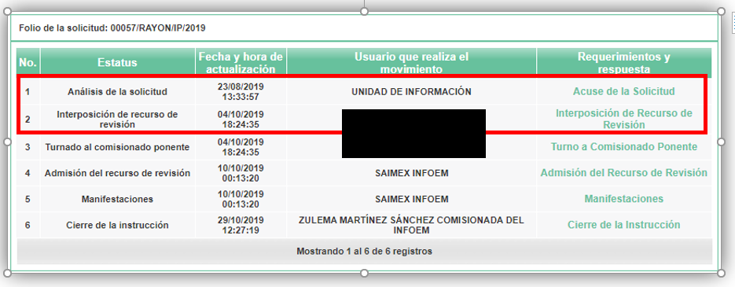

TERCERO. Del recurso de revisión.
Por lo anterior, en fecha cuatro de octubre de dos mil diecinueve, la recurrente ante la omisión del sujeto obligado de dar contestación a su solicitud de información, interpuso el presente recurso de revisión, señalando como acto impugnado, el siguiente:

“NO SE ME ENTREGO LA INFORMACION SOLICITADA " (Sic)

Ahora bien, la ahora Recurrente expresó como razones o motivos de inconformidad los siguientes:

“PORQUE NO ME DIERON RESPUESTA EN TIEMPO Y FORMA” (sic)

CUARTO. Del turno del recurso de revisión.
El medio de impugnación le fue turnado a la Comisionada Zulema Martínez Sánchez, en términos del arábigo 185 fracción I de la Ley de Transparencia y Acceso a la Información Pública del Estado de México y Municipios, mismo que, en fecha diez de octubre de dos mil diecinueve, se admitió en la vía interpuesta, poniendo el expediente a disposición de las partes para que, en un plazo máximo de siete días, manifestaran lo que a su derecho corresponda a efecto de ofrecer pruebas, informe justificado y presentar alegatos, con fundamento en el artículo 185 fracciones I, II y IV de la Ley de Transparencia y Acceso a la Información Pública del Estado de México y Municipios.

QUINTO. De la etapa de instrucción.
En etapa de instrucción, se desprende que el sujeto obligado fue omiso en rendir su informe justificado, dentro del término de ley, asimismo, se advierte que la recurrente no rindió manifestación alguna ni ofreció medio de prueba que integrar al expediente, de igual modo se aprecia del expediente electrónico en estudio que obra en el sistema SAIMEX, que no se llevaron a cabo audiencias ni diligencia alguna.

Por lo que se decretó el cierre de instrucción en fecha veintinueve de octubre del año en curso, en términos del artículo 185 fracción VI de la Ley de Transparencia y Acceso a la Información Pública del Estado de México y Municipios, iniciando el término legal para dictar resolución definitiva del asunto.

SEXTO. De la prórroga para emitir resolución.
En fecha veintidós de octubre de dos mil diecinueve, se acordó ampliar por el plazo de quince días hábiles más, los términos de ley para emitir la resolución respectiva en el recurso de revisión citado al rubro, en términos del artículo 181, tercer párrafo, de la Ley de Transparencia y Acceso a la Información Pública del Estado de México y Municipios.

C O N S I D E R A N D O

PRIMERO. De la competencia.
Este Instituto de Transparencia, Acceso a la Información Pública y Protección de Datos Personales del Estado de México y Municipios, es competente para conocer y resolver el presente recurso de revisión interpuesto por la ahora recurrente, conforme a lo dispuesto en los artículos 6, apartado A, fracción IV de la Constitución Política de los Estados Unidos Mexicanos, 5, párrafos vigésimo segundo, vigésimo tercero y vigésimo cuarto fracción IV de la Constitución Política del Estado Libre y Soberano de México, 1, 2 fracción II, 13, 29, 36 fracciones II y III, 176, 178, 179 fracción I, 181 párrafo tercero, 182, 185, 188 y 194 de la Ley de Transparencia y Acceso a la Información Pública del Estado de México y Municipios, 9, fracciones I y XXIV, 11 y 14 del Reglamento Interior del Instituto de Transparencia, Acceso a la Información Pública y Protección de Datos Personales del Estado de México y Municipios.

SEGUNDO. Alcances del recurso de revisión.
Anterior a todo debe destacarse que el recurso de revisión tiene el fin y alcance que señalan los numerales 176, 179, 181 párrafo cuarto, 194 y 195 y demás aplicables de la Ley de Transparencia y Acceso a la Información Pública del Estado de México y Municipios vigente y será analizado conforme a las actuaciones que obren en el expediente electrónico con la finalidad de reparar cualquier posible afectación al derecho de acceso a la información pública y garantizando el principio rector de máxima publicidad.

Es de precisar que la Ley de Transparencia y Acceso a la Información Pública del Estado de México y Municipios, describe el mecanismo de procedencia de los recursos de revisión, en ese sentido en su artículo 163 se indica lo siguiente:

“Artículo 163. La Unidad de Transparencia deberá notificar la respuesta a la solicitud al interesado en el menor tiempo posible, que no podrá exceder de quince días hábiles, contados a partir del día siguiente a la presentación de aquélla.
Excepcionalmente, el plazo referido en el párrafo anterior podrá ampliarse hasta por siete días hábiles más, siempre y cuando existan razones fundadas y motivadas, las cuales deberán ser aprobadas por el Comité de Transparencia, mediante la emisión de una resolución que deberá notificarse al solicitante, antes de su vencimiento. No podrán invocarse como causales de ampliación del plazo motivos que supongan negligencia o descuido del sujeto obligado en el desahogo de la solicitud.”
(Énfasis añadido)

De la interpretación al precepto legal inserto, se advierte que el plazo que les asiste a los sujetos obligados para notificar la respuesta a una solicitud de información pública, es de quince días hábiles posteriores a la presentación de ésta.

En esa tesitura, en aquellos casos en que transcurra el referido plazo de quince días hábiles, sin que los sujetos obligados entreguen la respuesta a la solicitud de información, ésta debe considerarse como negada; por lo que al solicitante le asiste el derecho para poder presentar el recurso de revisión correspondiente.

Se constituye la figura jurídica de la NEGATIVA FICTA, cuya esencia consiste en atribuir un efecto negativo al silencio de la autoridad administrativa frente a las instancias y solicitudes que hagan los particulares.

Por su parte el artículo 178 de la Ley de Transparencia y Acceso a la Información Pública del Estado de México y Municipios, establece:

“Artículo 178. El solicitante podrá interponer, por sí mismo o a través de su representante, de manera directa o por medios electrónicos, recurso de revisión ante el Instituto o ante la Unidad de Transparencia que haya conocido de la solicitud dentro de los quince días hábiles, siguientes a la fecha de la notificación de la respuesta.

A falta de respuesta del sujeto obligado, dentro de los plazos establecidos en esta Ley, a una solicitud de acceso a la información pública, el recurso podrá ser interpuesto en cualquier momento, acompañado con el documento que pruebe la fecha en que presentó la solicitud.

En el caso de que se interponga ante la Unidad de Transparencia, ésta deberá remitir el recurso de revisión al Instituto a más tardar al día siguiente de haberlo recibido.”

(Énfasis añadido)
De lo anterior, se advierte que si el recurso de revisión se ha de interponer dentro del plazo de quince días hábiles, contados a partir del día siguiente al de aquel, en que el particular tuvo conocimiento de la resolución respectiva; sin embargo, tratándose de una negativa ficta, evidentemente no existió respuesta a la solicitud de información por parte del sujeto obligado, a partir de la cual pudiera computarse dicho plazo, por tal motivo es pertinente establecer que no existe plazo específico para la interposición del recurso de revisión, y este puede ser presentado en cualquier momento, por lo que la interposición del presente recurso de revisión resulta oportuna.

TERCERO. Del estudio de las causas de improcedencia.
El estudio de las causas de improcedencia que se hagan valer por las partes o que se advierta de oficio por este Resolutor debe ser objeto de análisis previo al estudio de fondo del asunto ya que el estudio de los presupuestos procesales sobre el inicio o trámite de un proceso genera eficacia jurídica de las resoluciones, más aún que se trata de una figura procesal adoptada en la ley de la materia la cual impide su estudio y resolución cuando una vez admitido el recurso de revisión se advierta una causa de improcedencia que permita sobreseer el recurso de revisión sin estudiar el fondo del asunto; circunstancias anteriores que no son incompatibles con el derecho de acceso a la justicia, ya que éste no se coarta por regular causas de improcedencia y sobreseimiento con tales fines.

“IMPROCEDENCIA Y SOBRESEIMIENTO EN EL JUICIO DE AMPARO. LAS CAUSAS PREVISTAS EN LOS ARTÍCULOS 73 Y 74 DE LA LEY DE LA MATERIA, RESPECTIVAMENTE, NO SON INCOMPATIBLES CON EL ARTÍCULO 25.1 DE LA CONVENCIÓN AMERICANA SOBRE DERECHOS HUMANOS. Del examen de compatibilidad de los artículos 73 y 74 de la Ley de Amparo con el artículo 25.1 de la Convención Americana sobre Derechos Humanos no se advierte que el derecho interno desatienda los estándares que pretenden proteger los derechos humanos en dicho tratado, por regular causas de improcedencia y sobreseimiento que impiden abordar el estudio de fondo del asunto en el juicio de amparo, en virtud de que el propósito de condicionar el acceso a los tribunales para evitar un sobrecargo de casos sin mérito, es en sí legítimo, por lo que esa compatibilidad, en cuanto a los requisitos para la admisibilidad de los recursos dependerá, en principio, de los siguientes criterios: no pueden ser irracionales ni de tal naturaleza que despojen al derecho de su esencia, ni discriminatorios y, en el caso, la razonabilidad de esas causas se justifica por la viabilidad de que una eventual sentencia concesoria tenga un ámbito de protección concreto y no entre en conflicto con el orden jurídico, no son de tal naturaleza que despojen al derecho de su esencia ni tampoco son discriminatorias, pues no existe alguna condicionante para su aplicabilidad, en función de cuestiones personales o particulares del quejoso. Por tanto, las indicadas causas de improcedencia y sobreseimiento no son incompatibles con el citado precepto 25.1, pues no impiden decidir sencilla, rápida y efectivamente sobre los derechos fundamentales reclamados como violados dentro del juicio de garantías.

Por lo que una vez que se analizó el expediente en estudio se cae en la cuenta de que no se actualiza ninguna de las casuales a continuación transcritas:

“Artículo 191. El recurso será desechado por improcedente cuando:
I. Sea extemporáneo por haber transcurrido el plazo establecido en la presente Ley, a partir de la respuesta;
II. Se esté tramitando ante el Poder Judicial de la Federación algún recurso o medio de defensa interpuesto por el recurrente;
III. No actualice alguno de los supuestos previstos en la presente Ley;
IV. No se haya desahogado la prevención en los términos establecidos en la presente Ley;
V. Se impugne la veracidad de la información proporcionada;
VI. Se trate de una consulta, o trámite en específico; y
VII. El recurrente amplíe su solicitud en el recurso de revisión, únicamente respecto de los nuevos contenidos.”

Ya que no fue interpuesto de forma extemporánea, no se está tramitando ante el Poder Judicial Federal, no es una consulta o trámite en específico, ni tampoco se advierte que la recurrente amplíe su solicitud en el recurso de revisión, por lo que al no existir causas de improcedencia invocadas por las partes ni advertidas de oficio, este Órgano Garante de la Transparencia se avoca al análisis del fondo del asunto que nos ocupa.

CUARTO. Del estudio y resolución del asunto.
Ahora bien, se procede al análisis del presente recurso, así como al contenido íntegro de las actuaciones que obran en el expediente electrónico, para así estar en posibilidad este Órgano Colegiado de dictar el fallo correspondiente conforme a derecho, tomando en consideración los elementos aportados por las partes y apegándose en todo momento al principio de máxima publicidad consagrado en nuestra Constitución Federal, Local y demás leyes aplicables en la materia, así como en los tratados internacionales en los que el Estado Mexicano sea parte, en concordancia con el artículo 8 de la Ley de Transparencia local.

En primer término es necesario hacer alusión a la solicitud de información ya que de ella deriva por un lado el procedimiento de acceso a la información ante el sujeto obligado, y por otro lado la materia sobre la que versara el recurso de revisión ante este Órgano Garante; se resalta la innegable necesidad de interpretar el texto de la solicitud, porque no se podría entender el derecho de acceso a la información sin la existencia de solicitudes de información a la luz de su interpretación ya que ésta es la fuente de la materia objeto de la transparencia específica en cada recurso de revisión; es decir, no podemos establecer una materia o un tema como objeto de derecho de acceso a la información, si de las solicitudes no se entiende o no se precisan temas o materias objetivas; por ello es de notoria importancia el trabajo de interpretación que se le dé a las solicitudes de información, ya que el sujeto obligado puede considerar una circunstancia en particular diversa a la que el particular objetivamente requiere.

Ya que el planteamiento del problema es de toral importancia, a efecto de determinar la intención o voluntad del recurrente a la luz de la interpretación de las solicitudes de información, y que puede generar de forma objetiva y material el sujeto obligado que se relacione con esa intención.

En tal sentido es necesario establecer el tema o materia de estudio que nace a partir del ejercicio del derecho a la información pública, de su interpretación, así tenemos que el recurrente peticionó lo siguiente:

- Presupuesto otorgado al Sistema Municipal DIF del Ayuntamiento de Rayón para el ejercicio fiscal 2019;

- Programas desglosados con lo que cuenta Sistema Municipal DIF del Ayuntamiento de Rayón;

Como quedó precisado en el apartado de antecedentes, se acredita la omisión por parte del sujeto obligado de dar respuesta a la solicitud de información, por lo que interpuso el recurso de revisión la recurrente, señalando como motivos de inconformidad “PORQUE NO ME DIERON RESPUESTA EN TIEMPO Y FORMA”, los cuales resultan fundados para interponer el recurso de revisión, por lo que resulta necesario hacer estudio del marco normativo de éste, con la finalidad de determinar si le asiste función, atribución o facultad alguna que lo constriña a tener en sus archivos la información peticionada.

Ahora bien, de acuerdo a la naturaleza de la información solicitada se concluye que ésta es de interés general y de alcance público, puesto que la ciudadanía tiene derecho a saber cuál es el presupuesto asignado a las dependencias; esto es, su acceso permite transparentar la aplicación de los recursos públicos que son otorgados para el cumplimiento de sus funciones, máxime que es información pública, ello conforme a lo dispuesto por los artículos 7 y 23 de la Ley de Transparencia y Acceso a la Información Pública del Estado de México y Municipios, que establece como deber de los sujetos obligados el hacer pública toda la información respecto a los montos y nombres de las personas a quienes se entreguen recursos públicos y con ello transparentar la forma, términos, causas y finalidad en la disposición de esos recursos; precepto legal que es del tenor siguiente:

“Artículo 7. El Estado de México garantizará el efectivo acceso de toda persona a la información en posesión de cualquier entidad, autoridad, órgano y organismo de los poderes Ejecutivo, Legislativo y Judicial, órganos autónomos, partidos políticos, fideicomisos y fondos públicos, así como de cualquier persona física, jurídico colectiva o sindicato que reciba y ejerza recursos públicos o realice actos de autoridad en el ámbito de competencia del Estado de México y sus municipios.

Artículo 23. Son sujetos obligados a transparentar y permitir el acceso a su información y proteger los datos personales que obren en su poder:
…
IV. Los ayuntamientos y las dependencias, organismos, órganos y entidades de la administración municipal;
…
Los sujetos obligados deberán hacer pública toda aquella información relativa a los montos y las personas a quienes entreguen, por cualquier motivo, recursos públicos, así como los informes que dichas personas les entreguen sobre el uso y destino de dichos recursos.
Los servidores públicos deberán transparentar sus acciones así como garantizar y respetar el derecho de acceso a la información pública.
(Énfasis añadido)

Ahora bien, partiremos de acuerdo a lo peticionado por la parte recurrente en cuanto al punto 1 de su solicitud de información, referentes a el presupuesto otorgado al Sistema Municipal DIF del Ayuntamiento de Rayón para el ejercicio fiscal 2019.

En ese sentido, es necesario mencionar que el Presupuesto de Egresos para el Ejercicio Fiscal 2019 es un documento integral que contempla una serie de formatos y documentación que es realizado en la etapa de planeación, programación y presupuestario municipal bajo los lineamientos que para tales fines establece el Órgano Superior de Fiscalización del Estado de México (OSFEM) y de manera complementaria la Secretaría de Finanzas, esta última emite para tales efectos el Manual para la Planeación, Programación y Presupuesto Municipal para el Ejercicio Fiscal 2019, publicado en la “Gaceta de Gobierno” de fecha seis de noviembre de dos mil dieciocho y que es visible en el siguiente enlace: http://legislacion.edomex.gob.mx/sites/legislacion.edomex.gob.mx/files/files/pdf/gct/2018/nov065.pdf.

Por su parte el Código Financiero del Estado de México y Municipios, conceptualiza al Presupuesto de Egresos Municipal como el instrumento jurídico, de política económica y de política de gasto, que aprueba el Cabildo, conforme a la propuesta que presenta el C. Presidente Municipal, en el cual se establece el ejercicio, control y evaluación del gasto público de las Dependencias Administrativas y Organismos Municipales Descentralizados, a través de los programas derivados del Plan de Desarrollo Municipal, durante el ejercicio fiscal correspondiente.

Así mismo el artículo 304 dispone que la presentación del Proyecto de Presupuesto de Egresos, a nivel municipal, deberá incluir, entre otras cosas lo siguiente:

…
VII. Estimaciones de egresos, por cada una de sus fuentes, agrupados de la siguiente forma:

1.- Clasificación Programática a nivel de programas presupuestarios y proyectos.
2.- Clasificación Administrativa.
3.- Clasificación Económica.

La composición del Presupuesto de egresos contempla diversos formatos de los que encontramos los siguientes: PbRM-01a Programa Anual Dimensión Administrativa del Gasto, PbRM-01b Programa Anual Descripción del Programa Presupuestario, PbRM-01c Programa Anual de Metas de actividad por Proyecto, PbRM-01d Ficha técnica de diseño de indicadores estratégicos o de gestión, PbRM-01e Matriz de indicadores para resultados por programa presupuestario y dependencia general, PbRM-02a Calendarización de Metas de actividad por Proyecto, PbRM-03a Presupuesto de Ingresos Detallado, PbRM-03b Caratula de Presupuesto de Ingresos, PbRM-04a Presupuesto de Egresos Detallado, PbRM-04b Presupuesto de Egresos por Objeto del Gasto, PbRM-04c Presupuesto de Egresos Global Calendarizado, PbRM-04d Caratula de Presupuesto de Egresos, PbRM-05 Tabulador de Sueldos, PbRM-06 Programa Anual de Adquisiciones, PbRM-07 Programa Anual de Obra y PbRM-07b Programa Anual de Obra (Reparaciones y Mantenimiento).

En virtud de lo anterior y de acuerdo a lo establecido en el Manual para la Planeación, Programación y Presupuesto Municipal para el Ejercicio Fiscal 2019, en lo que respecta al punto III. 2. 1. Lineamientos para la Integración del Programa Anual, párrafo quinto se advierte: “Para la formulación del Programa Anual deberán ser llenados los formatos: PbRM-01a; PbRM-01b; PbRM-01c; PbRM-01dy PbRM-01e.” así como todos los descritos en el párrafo que antecede por ser formatos que integran el anteproyecto y proyecto del presupuesto de egresos, se entenderá por Presupuesto de Egresos para el ejercicio 2019, todos los formatos en cita, pudiendo ser los documentos que satisfagan la información solicitada por la recurrente; al respecto la normatividad de referencia, despliega un Catálogo de Formatos, los cuales se insertan a fin de ilustrar:

Formatos del Programa Anual (PbRM-01 en todas sus series), así como el PbRM-02a “Calendarización de Metas de actividad”, el cual tiene por objeto identificar trimestralmente la ejecución de la meta anual, la cual proviene del formato PbRM-01c.

Presupuesto de Egresos Detallado (PbRM-04a). Este formato deberá registrar los proyectos por partida de gasto, identificando los montos por Partida Específica, Partida Genérica, Concepto y Capítulo del Gasto, de cada proyecto a nivel de Dependencia General y Auxiliar, los cuales tendrán que coincidir con los formatos del Programa Anual PbRM-01a y PbRM-01c.

Presupuesto de Egresos por Objeto del Gasto y Dependencia General (PbRM-04b). En este formato se integran los conceptos por partida específica, y concentra la suma de los formatos de Presupuesto de Egresos detallado (PbRM-04a) a nivel de Dependencia General.

Carátula de Presupuesto de Egresos (PbRM-04d). Este formato deberá registrar los importes del formato por Capítulo de Gasto (PbRM E-04c).

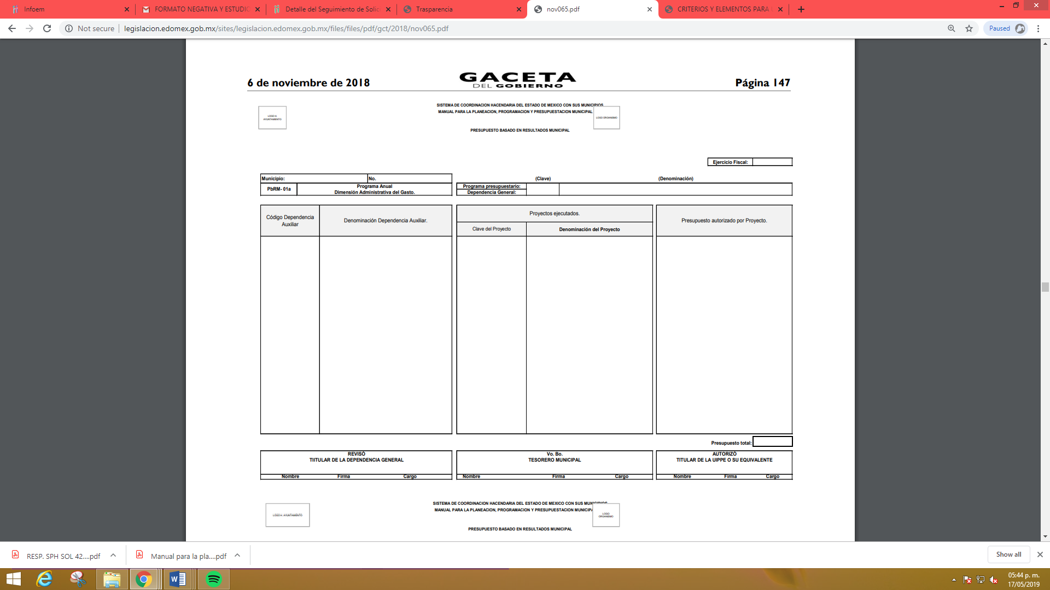

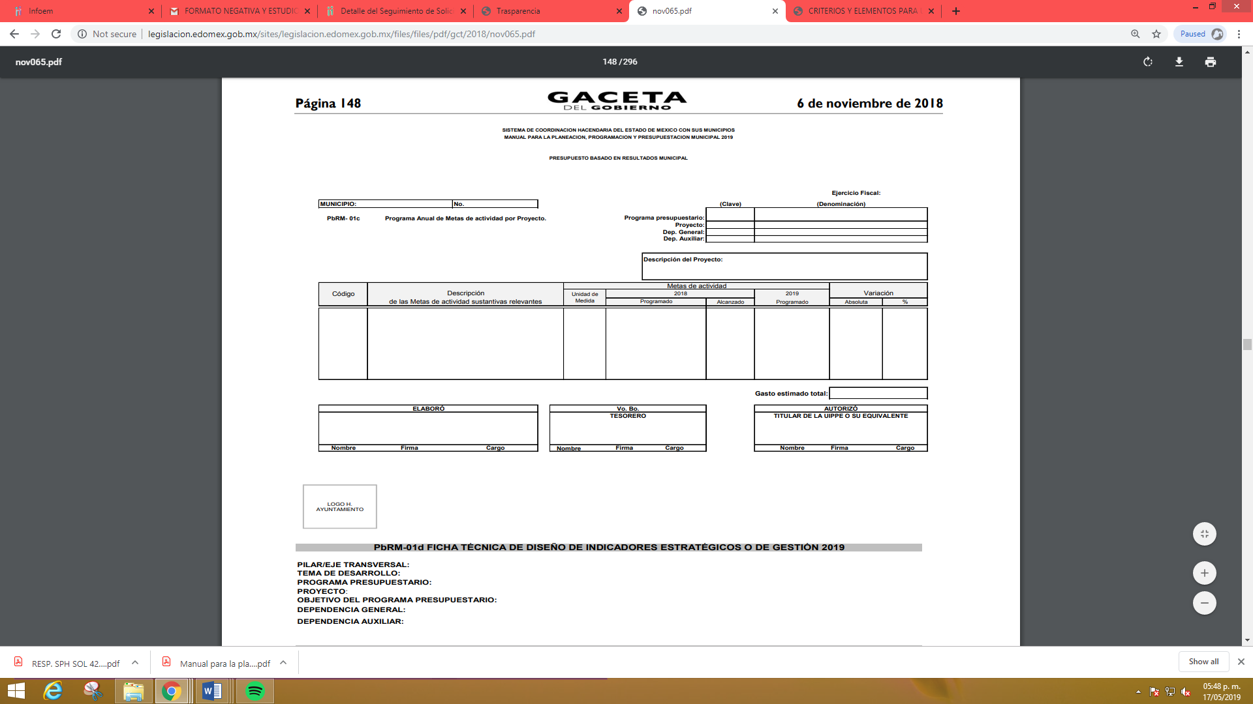



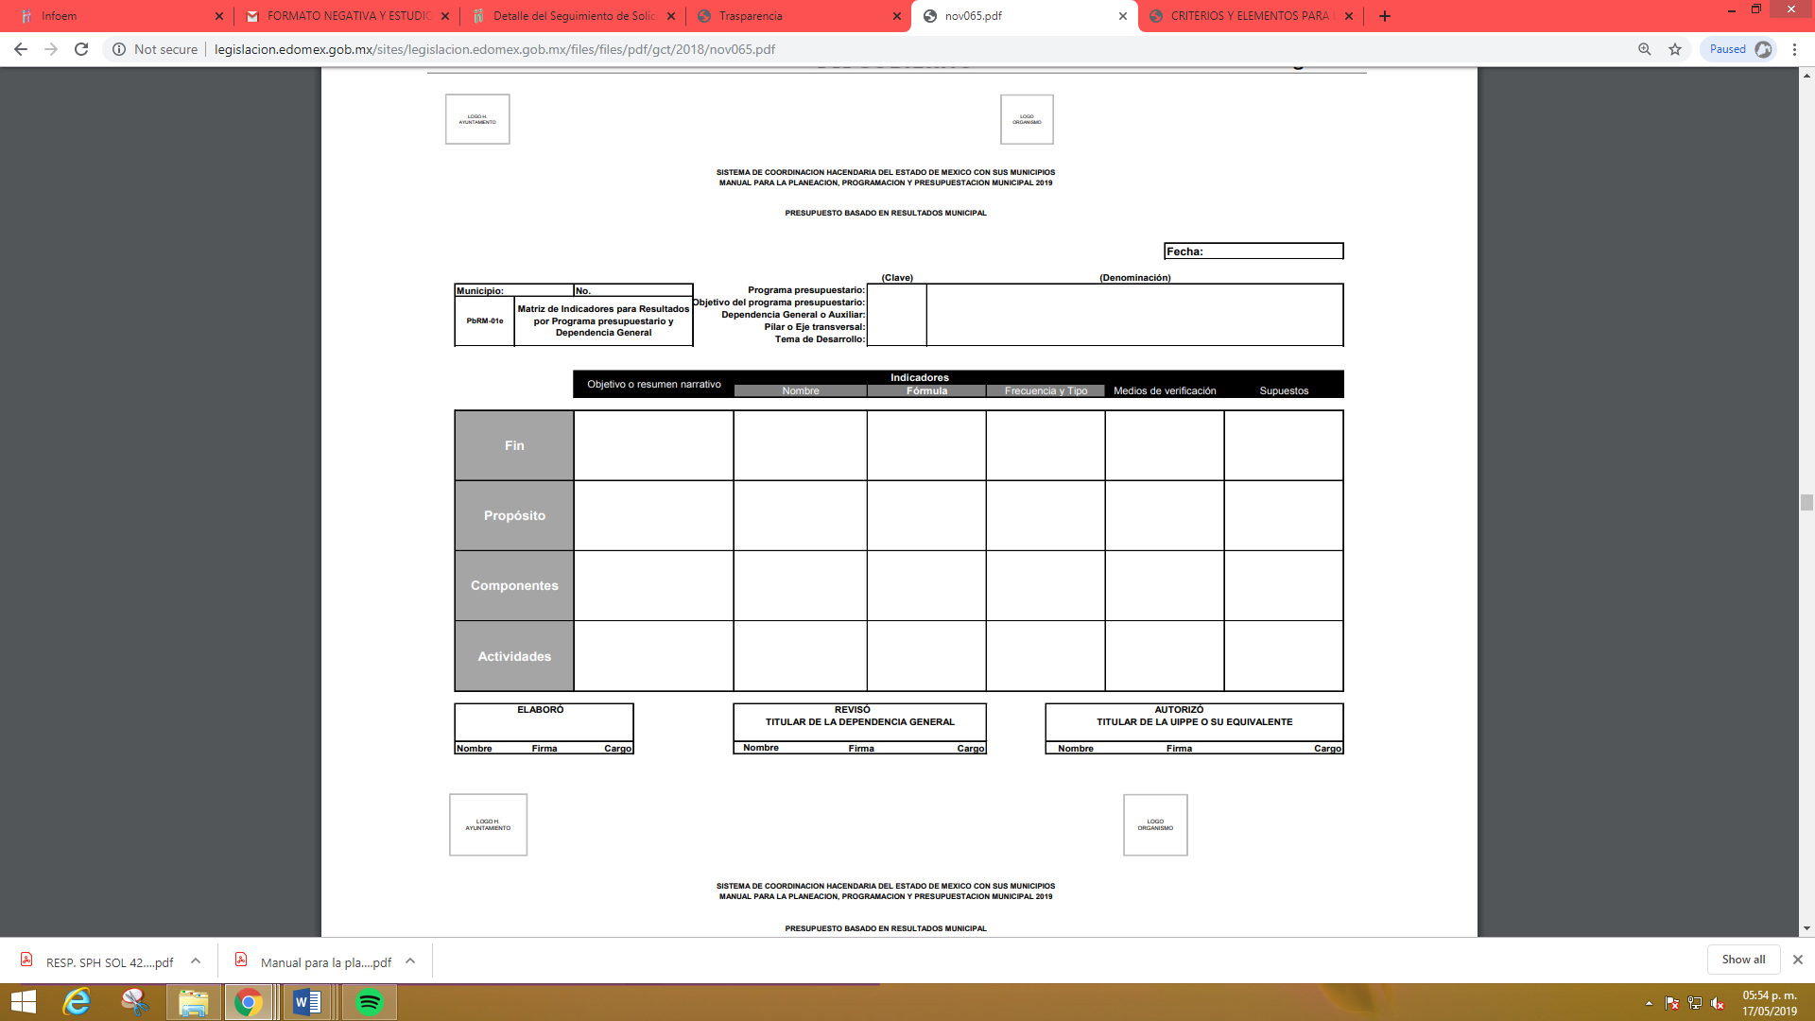

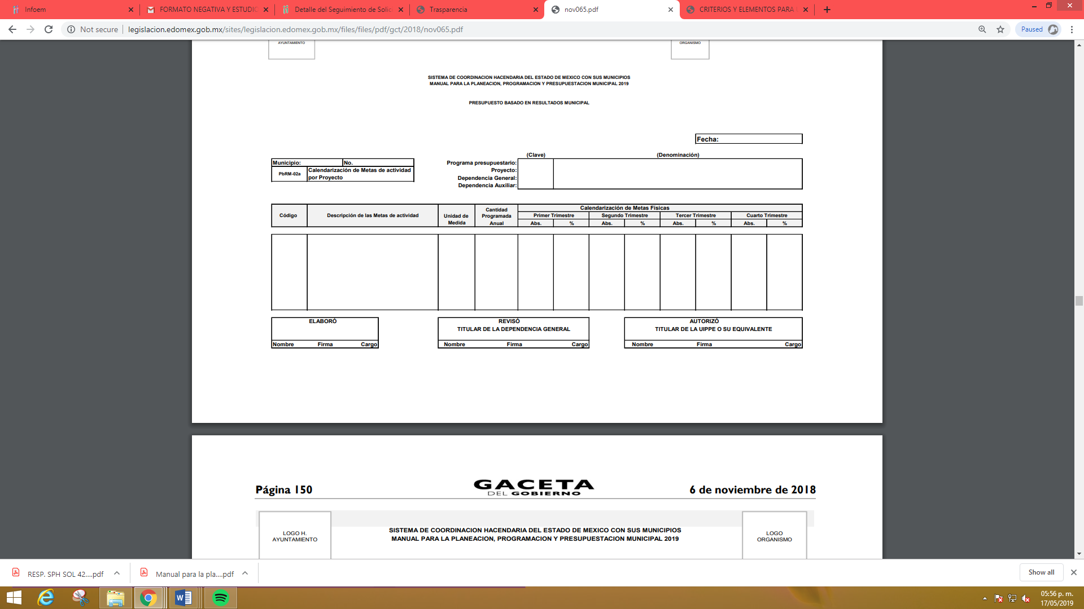

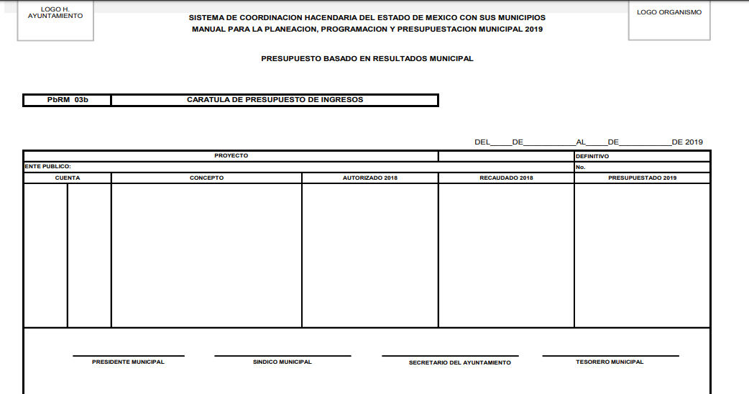


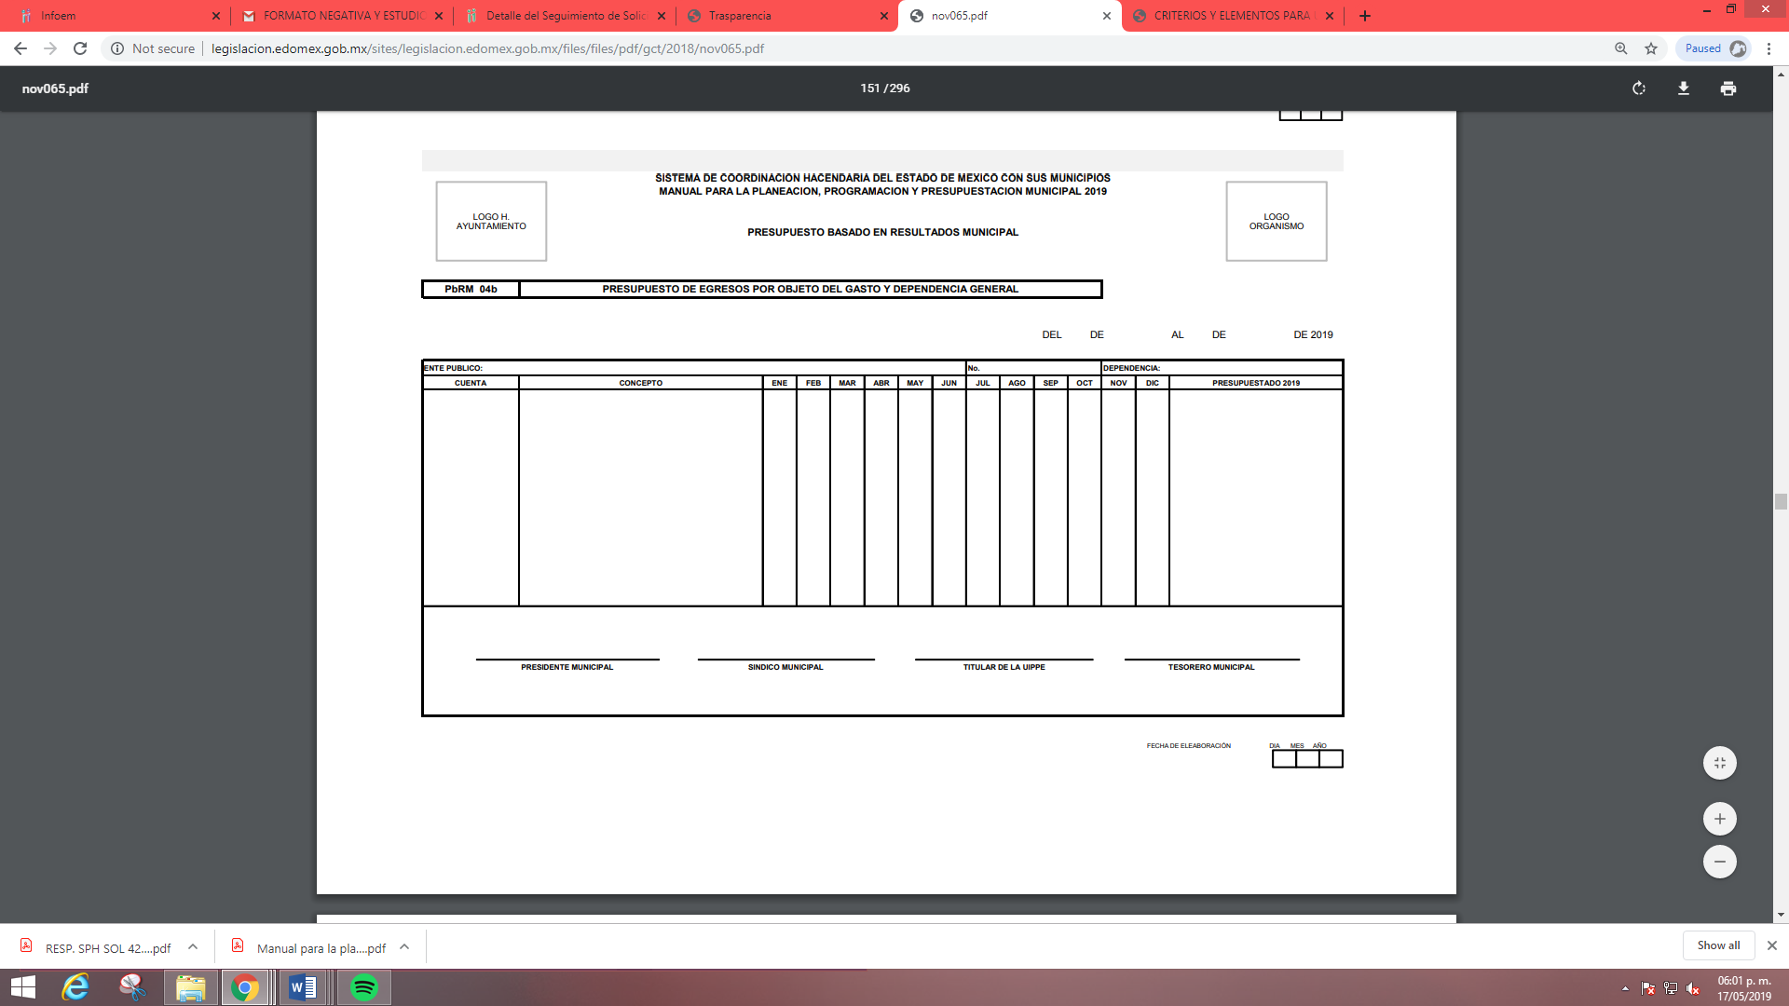

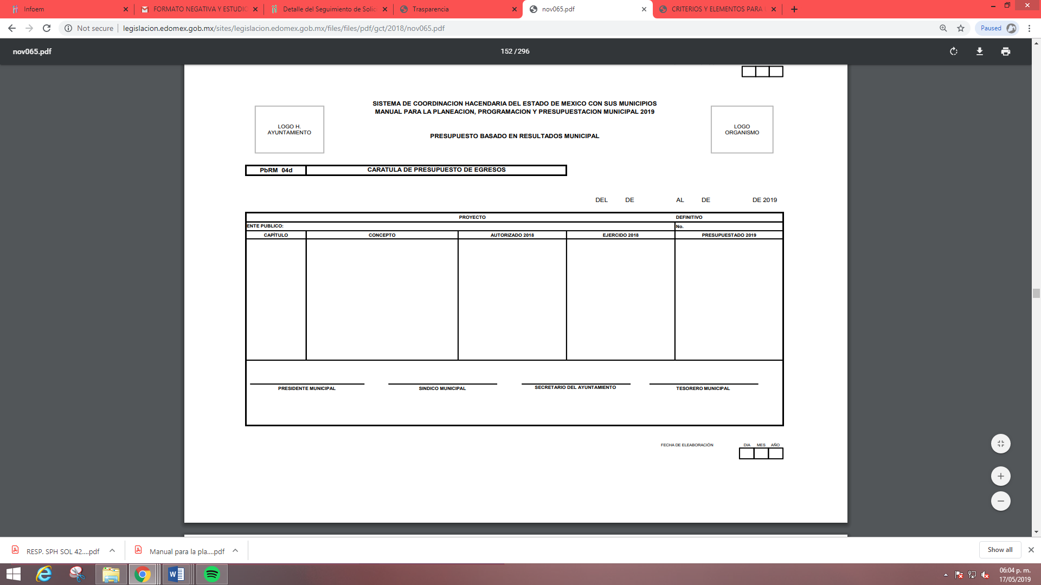

De las esfinges precedentes, se advierte, que en el citado formato no se aprecia información que contenga datos susceptibles a clasificarse y toda vez que dicha información es presentada al Órgano Superior de Fiscalización del Estado de México (OSFEM), resulta innecesario realizar una versión pública del mismo.

Así mismo es importante señalar que la Ley de Transparencia y Acceso a la Información Pública del Estado de México y Municipios publicada el 4 de mayo de 2016, dispone en su artículo 92, en su fracción XXV que la información financiera sobre el presupuesto asignado, así como los informes del ejercicio trimestral del gasto, en términos de la Ley General de Contabilidad Gubernamental y demás disposiciones jurídicas aplicables se deberán poner a disposición del público de manera permanente y actualizada de forma sencilla, precisa y entendible, en los respectivos medios electrónicos, de acuerdo con sus facultades, atribuciones, funciones u objeto social, por ende es información que invariablemente se debe entregar a la parte recurrente.

Ahora bien, respecto del punto 2 de la solicitud de acceso a la información, la recurrente requiere los programas desglosados con lo que cuenta Sistema Municipal DIF del Ayuntamiento de Rayón, de ello, debemos destacar el contenido de lo establecido en el Bando Municipal del Ayuntamiento de Rayón, de conformidad con lo siguiente:

Artículo 45. Para el ejercicio de sus atribuciones, tanto el Ayuntamiento como el
Presidente Municipal se auxiliarán de las siguientes dependencias, las cuales estarán subordinadas a este último:
I. Secretaría del Ayuntamiento;
II. Tesorería Municipal;
III. Contraloría Municipal;
IV. Las Direcciones de:
a. Catastro;
b. Seguridad Pública;
c. Obras Públicas;
d. Bienestar Social;
e. Gobierno;
f. Desarrollo educativo, artístico y cultural;
g. Protección Civil;
h. Desarrollo Urbano y Asuntos Metropolitanos;
i. Servicios Públicos y Medio Ambiente;
j. Desarrollo Económico;
k. Jurídica y Consultiva;
l. Comunicación Social y tecnologías de la Información;
m. Salud;

V. Las Coordinaciones municipales de:
a. Agua Potable, Alcantarillado y Saneamiento;
b. Instituto de la Juventud;
c. Instituto de la Mujer;
d. Gobernación;
e. Normatividad, Regulación comercial y Transporte;
f. De Asuntos indígenas y desarrollo rural.

VI. Unidades Administrativas de la Presidencia Municipal:
a. Secretaría Particular;
b. Secretaría Técnica;
c. Unidad de Información, planeación, programación y evaluación.

VII. Defensoría Municipal de los Derechos Humanos; y

VIII. Organismos Públicos Descentralizados:
a. Sistema Municipal para el Desarrollo Integral de la Familia de Rayón
b. Instituto de Cultura Física y Deporte de Rayón

Los nombramientos respectivos serán expedidos por el Presidente Municipal, con
las limitantes que en su caso establecen las leyes que crean los Organismos Públicos Descentralizados.

Las dependencias de la Administración Pública Municipal podrán crear reglamentos, manuales de procedimientos, circulares y demás disposiciones administrativas que regulen las actividades y programas los cuales previa aprobación, serán de observancia general y obligatoria y tendrán la fuerza legal que establece el Artículo 164 de la Ley Orgánica Municipal del Estado de México.

Artículo 46. Las dependencias citadas en el artículo anterior conducirán sus actividades en forma programada y coordinada, con base en las políticas y objetivos
previstos en el Plan de Desarrollo del Estado de México, Plan de Desarrollo Municipal para el periodo 2019-2021, y demás ordenamientos legales vigentes aplicables a la materia. Ningún integrante del Ayuntamiento o de la Administración
Pública Municipal podrá percibir un salario superior al del Presidente Municipal,
bajo ningún caso.

CAPÍTULO TERCERO.
DE LOS ORGANISMOS PÚBLICOS DESCENTRALIZADOS.

Artículo 47. Los organismos públicos descentralizados denominados “Sistema Municipal para el Desarrollo Integral de la Familia” e “Instituto de Cultura Física y Deporte de Rayón”, tienen personalidad jurídica y patrimonio propio, y coadyuvarán con el Ayuntamiento en el ejercicio de las funciones, desarrollo de actividades y prestación de servicios públicos municipales, en los términos de las leyes que los rigen, del presente Bando y de los demás ordenamientos municipales.
(…)

CAPÍTULO VIGÉSIMO
SÉPTIMO. DEL ORGANISMO PÚBLICO DESCENTRALIZADO DENOMINADO SISTEMA MUNICIPAL PARA EL DESARROLLO INTEGRAL DE LA FAMILIA DE RAYÓN.

Artículo 101. El Sistema Municipal para el Desarrollo Integral de la Familia de Rayón es un organismo público descentralizado de la Administración Pública Municipal, dotado de personalidad jurídica y patrimonio propio. El órgano superior de este organismo será la Junta de Gobierno, la cual está integrada por un presidente, un secretario, un tesorero y dos vocales; en términos de la ley que crea los Organismos Públicos Descentralizados de Asistencia Social, de carácter municipal, denominados Sistemas Municipales para el Desarrollo Integral de la Familia, y demás disposiciones legales vigentes aplicables.

Artículo 102. El Sistema Municipal para el Desarrollo Integral de la Familia Rayón podrá celebrar convenios de colaboración con el Sistema Estatal y Nacional, así como con organizaciones e instituciones de los sectores público, privado y social, que refiere la Ley General de los Derechos de Niñas, Niños y Adolescentes, con la finalidad de garantizar plenamente los derechos de estos y su bienestar físico y emocional. Se encargará de brindar servicios de asistencia social, promoviendo los niveles mínimos de bienestar y salud, atendiendo la problemática que se presenta en las familias, proporcionándoles para tales efectos atención especializada en servicios jurídicos, médicos, de educación inicial, de prevención, servicios para el desarrollo comunitario, de atención a la nutrición a grupos vulnerables, personas con discapacidad y adultos mayores, a fin de contribuir en el mejoramiento de la calidad de vida de las familias del municipio.

De los preceptos referidos con anterioridad, podemos advertir que para el ejercicio de las atribuciones del Presidente Municipal y el Ayuntamiento, estos se auxiliaran de diversas dependencias, entre ellas, encontramos al Sistema Municipal para el Desarrollo Integral de la Familia de Rayón, como Organismo Público Descentralizado que estará dotado de personalidad jurídica y patrimonio propio.

De igual forma establece que el Sistema Municipal para el Desarrollo Integral de la Familia de Rayón, podrá crear reglamentos, manuales de procedimientos, circulares y demás disposiciones administrativas que regulen las actividades y programas los cuales previa aprobación, serán de observancia general y obligatoria, así entre dichos programas, encontramos los relacionados con servicios de asistencia social, con el fin de proporcionar atención especializada en servicios jurídicos, médicos, de educación inicial, de prevención, servicios para el desarrollo comunitario, de atención a la nutrición a grupos vulnerables, personas con discapacidad y adultos mayores.

Aunado a lo anterior, debemos precisar que el sujeto obligado tendrá que hacer pública la información de los programas de subsidios, estímulos y apoyos, en el que se deberá informar respecto de los programas de transferencia, de servicios, de infraestructura social y de subsidio, de conformidad con lo establecido en el artículo 92 fracción XIV de la Ley de Transparencia y Acceso a la Información Pública del Estado de México y Municipios que dispone lo siguiente:

Artículo 92. Los sujetos obligados deberán poner a disposición del público de manera permanente y actualizada de forma sencilla, precisa y entendible, en los respectivos medios electrónicos, de acuerdo con sus facultades, atribuciones, funciones u objeto social, según corresponda, la información, por lo menos, de los temas, documentos y políticas que a continuación se señalan:
(…)
XIV. La información de los programas de subsidios, estímulos y apoyos, en el que se deberá informar respecto de los programas de transferencia, de servicios, de infraestructura social y de subsidio, en los que se deberá contener lo siguiente:
a) Área;
b) Denominación del programa;
c) Periodo de vigencia; Ley de Transparencia y Acceso a la Información Pública del Estado de México y Municipios
d) Diseño, objetivos y alcances;
e) Metas físicas;
f) Población beneficiada estimada;
g) Monto aprobado, modificado y ejercido, así como los calendarios de su programación presupuestal;
h) Requisitos y procedimientos de acceso;
i) Procedimiento de queja o inconformidad ciudadana;
j) Mecanismos de exigibilidad;
k) Mecanismos e informes de evaluación y seguimiento de recomendaciones;
l) Indicadores con nombre, definición, método de cálculo, unidad de medida; dimensión, frecuencia de medición, nombre de las bases de datos utilizadas para su cálculo;
m) Formas de participación social;
n) Articulación con otros programas sociales;
ñ) Vínculo a las reglas de operación o documento equivalente;
o) Informes periódicos sobre la ejecución y los resultados de las evaluaciones realizadas; y
p) Padrón de beneficiarios mismo que deberá contener los siguientes datos: nombre de la persona física o denominación social de las personas jurídicas colectivas beneficiadas, el monto, recurso, beneficio o apoyo otorgado para cada una de ellas, unidad territorial, en su caso, edad y sexo.
”

(Énfasis añadido)

Lo anterior se robustece con lo establecido en los artículos 18 y 19 de la Ley de Transparencia y Acceso a la Información Pública del Estado de México, que contemplan los principios de documentar y de presunción de la existencia de la información, cuando derivan del ejercicio de la facultades, competencias y funciones, por lo que al tenerse por acreditada la implementación de programas de asistencia social en servicios jurídicos, médicos, de educación inicial, de prevención, servicios para el desarrollo comunitario, de atención a la nutrición a grupos vulnerables, personas con discapacidad y adultos mayores, se colige que el Sujeto Obligado administra genera y posee la información requerida por el hoy Recurrente.

Por lo que, citado lo anterior y ante la negativa del sujeto obligado a dar respuesta a lo peticionado por la parte recurrente resulta dable ordenar haga entrega del nombre de los programas vigentes al veintitrés de agosto de dos mil diecinueve, de ser procedente en versión pública.

- Vista al Órgano de Control Interno

Es necesario resaltar que el recurso de revisión previsto en la Ley de la materia no es el medio para investigar y en su caso, sancionar a servidores públicos por la omisión de la entrega de información pública o en la atención a solicitudes de información; sin embargo, dados los planteamientos que se formularon al presentarse el recurso de revisión, se dará vista al área competente para que en ejercicio de sus atribuciones realice las investigaciones pertinentes por las omisiones detectadas atribuibles al Sujeto Obligado.

Por ello, es conveniente señalar la fracción X, del artículo 36, de la Ley de Transparencia y Acceso a la Información Pública del Estado de México y Municipios, que establece:

“Artículo 36. El Instituto tendrá, en el ámbito de su competencia, las siguientes atribuciones:
…
X. Hacer del conocimiento del órgano de control interno o equivalente de cada Sujeto Obligado las infracciones a esta Ley;
…”

Asimismo, este Pleno hará del conocimiento del órgano de control de este Instituto de las infracciones en que el Sujeto Obligado incurrió, toda vez que la naturaleza de investigar y sancionar corresponde a un ente distinto a éste a través de un procedimiento diferente al recurso de revisión, lo cual se encuentra previsto en la Ley de Transparencia Acceso a la Información Pública del Estado de México y Municipios específicamente en sus artículos 190, 222 y 223 que señalan lo siguiente:

“Artículo 190. Cuando el Instituto determine durante la sustanciación del recurso de revisión que pudo haberse incurrido en una probable responsabilidad por el incumplimiento a las obligaciones previstas en esta Ley y las demás disposiciones jurídicas aplicables en la materia, deberá hacerlo del conocimiento del órgano de control interno de la instancia competente para que éste inicie, en su caso, el procedimiento de responsabilidad respectivo, cuyo resultado deberá de ser informado al Instituto.

Artículo 222. Son causas de responsabilidad administrativa de los servidores públicos de los sujetos obligados, por incumplimiento de las obligaciones establecidas en la materia de la presente Ley, las siguientes:
…
I. Cualquier acto u omisión que provoque la suspensión o deficiencia en la atención de las solicitudes de información;
II. La falta de respuesta a las solicitudes de información en los plazos señalados en la normatividad aplicable;
…
Artículo 223. El Instituto dará vista a la Contraloría Interna y Órgano de Control y Vigilancia en términos de la Ley de Responsabilidades de los Servidores Públicos del Estado y Municipios, para que determine el grado de responsabilidad de quienes incumplan con las obligaciones de la presente Ley.”

Finalmente, y en mérito de lo expuesto en líneas anteriores, resultan fundados los motivos de inconformidad vertidos por la parte Recurrente, por ello con fundamento en el artículo 186 fracción III de la Ley de Transparencia y Acceso a la Información Pública del Estado de México y Municipios, se ORDENA la respuesta a la solicitud de información 00057/RAYON/IP/2019, que ha sido materia del presente fallo.

Por lo antes expuesto y fundado.

S E R E S U E L V E

PRIMERO. Resultan fundadas las razones o motivos de inconformidad hechos valer por la parte Recurrente en términos del considerando Cuarto de la presente resolución.

SEGUNDO. Se ORDENA al sujeto obligado, haga entrega a la recurrente en términos del Considerando Cuarto de la presente resolución, a través del SAIMEX, del documento o documentos donde conste lo siguiente:

- Presupuesto otorgado al Sistema Municipal para el Desarrollo Integral de la Familia de Rayón, para el ejercicio fiscal 2019.
- Programas con los que cuenta el Sistema Municipal para el Desarrollo Integral de la Familia de Rayón, vigentes al veintitrés de agosto de dos mil diecinueve.

TERCERO. Notifíquese al Titular de la Unidad de Transparencia del sujeto obligado, para que conforme al artículo 186 último párrafo, 189 segundo párrafo y 194 de la Ley de Transparencia y Acceso a la Información Pública del Estado de México y Municipios; dé cumplimiento a lo ordenado dentro del plazo de diez días hábiles, debiendo informar a este Instituto en un plazo de tres días hábiles siguientes sobre el cumplimiento dado a la presente resolución.

CUARTO. Notifíquese a la recurrente la presente resolución, así mismo de conformidad con lo establecido en el artículo 196 de la Ley de Transparencia y Acceso a la Información Pública del Estado de México y Municipios podrá promover Juicio de Amparo en los términos de las leyes aplicables.

QUINTO. Gírese oficio al Titular de la Contraloría Interna y Órgano de Control y Vigilancia de este Instituto, de conformidad con el artículo 190 de la Ley de Transparencia y Acceso a la Información Pública del Estado de México y Municipios determine lo conducente, en términos del considerando Cuarto de la presente resolución.

ASÍ LO RESUELVE, POR UNANIMIDAD DE VOTOS EL PLENO DEL INSTITUTO DE TRANSPARENCIA, ACCESO A LA INFORMACIÓN PÚBLICA Y PROTECCIÓN DE DATOS PERSONALES DEL ESTADO DE MÉXICO Y MUNICIPIOS, CONFORMADO POR LOS COMISIONADOS ZULEMA MARTÍNEZ SÁNCHEZ; EVA ABAID YAPUR; JOSÉ GUADALUPE LUNA HERNÁNDEZ, JAVIER MARTÍNEZ CRUZ Y LUIS GUSTAVO PARRA NORIEGA, EN LA CUADRAGÉSIMA SEXTA SESIÓN ORDINARIA CELEBRADA EL ONCE DE DICIEMBRE DE DOS MIL DIECINUEVE, ANTE EL SECRETARIO TÉCNICO DEL PLENO, ALEXIS TAPIA RAMÍREZ. ----------------------------------------------------------------------------------------------------------------------------------------------------------------------------------------------------------------------------------------------------------------------------------------------------------------------------------------------------------------------------------------------------------------------------------------------------------------------------------------------------------------------------------------------------------------------
Zulema Martínez Sánchez
Comisionada Presidenta
(Rúbrica)
Eva Abaid Yapur  Comisionada  (Rúbrica)  Javier Martínez Cruz  Comisionado  (Rúbrica) | José Guadalupe Luna Hernández  Comisionado  (Rúbrica)  Luis Gustavo Parra Noriega  Comisionado  (Rúbrica)
Alexis Tapia Ramírez
Secretario Técnico del Pleno
(Rúbrica)

Esta hoja corresponde a la resolución de fecha once de diciembre de dos mil diecinueve, emitida en el recurso de revisión 07805/INFOEM/IP/RR/2019.
ZMS/OSAM/EJDG

Artículo 18. Los sujetos obligados deberán documentar todo acto que derive del ejercicio de sus facultades, competencias o funciones, considerando desde su origen la eventual publicidad y reutilización de la información que generen. Artículo 19. Se presume que la información debe existir si se refiere a las facultades, competencias y funciones que los ordenamientos jurídicos aplicables otorgan a los sujetos obligados. En los casos en que ciertas facultades, competencias o funciones no se hayan ejercido, se debe motivar la respuesta en función de las causas que motiven tal circunstancia. Si el sujeto obligado, en el ejercicio de sus atribuciones, debía generar, poseer o administrar la información, pero ésta no se encuentra, el Comité de transparencia deberá emitir un acuerdo de inexistencia, debidamente fundado y motivado, en el que detalle las razones del por qué no obra en sus archivos. (Énfasis añadido)

